Düngen, Säen, Walzen: Bauern nutzen das Wetter für dringend anstehende Arbeiten
Die extremen Niederschläge und die anhaltend nassen Böden verursachen den Bauern seit dem Spätsommer des vorigen Jahres erhebliche Probleme: eine Bestellung des Wintergetreides und des Rapses waren im Herbst 2017 teils nicht möglich, die Lagerkapazität der Gülle stieß an ihre Grenzen.
In ganz Schleswig-Holstein nutzen die Bauern nun das trockene Wetter, um dringend anstehende Arbeiten auf den Feldern zu erledigen.
Wer im Herbst kein Wintergetreide aussäen konnte, kann nun auf die Frühjahrsaussaat von Sommerweizen und Sommergerste oder Leguminosen wie Bohnen ausweichen oder bereitet den Boden für die Mais-Aussaat vor. Sommergetreide benötigt keinen Kältereiz, um zu schossen, d.h. in die Länge zu wachsen. Allerdings sind die Erträge im Vergleich zum Wintergetreide im Durchschnitt geringer.
Mineralische und organische Düngung und Pflanzenschutzmaßnahmen müssen erfolgen, ebenso Pflegemaßnahmen wie Abschleppen und Walzen des hochgefrorenen Bodens auf Grünland.
In einigen Bereichen des Landes hat der Raps erheblich unter dem nassen Boden und Kahlfrösten gelitten.
Auch das „königliche Gemüse“, der Spargel, lässt auf sich warten: „Der Boden ist noch sehr nass und kalt“, erläutert Heinrich Mougin, Spargel-Anbauer aus Grömitz. „Die Sprösslinge sind erst 5 bis 10 Zentimeter hoch und benötigen zehn warme und sonnige Tage, damit wir an eine Ernte denken können“. Im Vergleich zu den Vorjahren werde man in diesem Jahr trotz Einsatz von Folien, die eine schnellere Erwärmung des Bodens bewirken, erst 10-14 Tage später Spargel anbieten können.
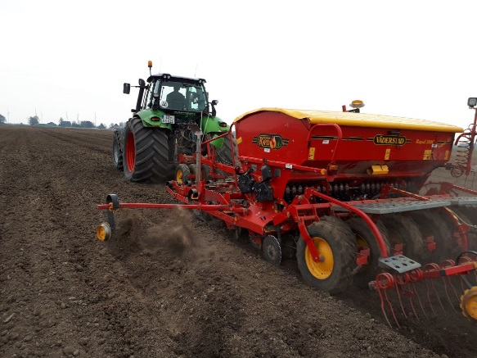
Nachdem die Aussaat von Bohnen und Sommerweizen abgeschlossen ist, wird auf dem Land von Rolf Schuldt aus Süderau/ Kreis Steinburg nun Sommergerste ausgesät

Weitere Informationen und Vermittlung von Gesprächspartnern zur Berichterstattung:
Dr. Kirsten Hess: 04331/12 77 -21 oder 0151/20538459

